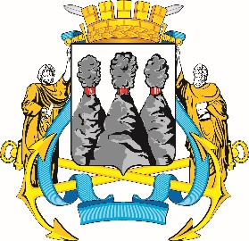
ГОРОДСКАЯ ДУМА
ПЕТРОПАВЛОВСК-КАМЧАТСКОГО
ГОРОДСКОГО ОКРУГА

ПРЕДСЕДАТЕЛЬ
ПОСТАНОВЛЕНИЕ

19.12.2023 № 147

О награждении Почетными грамотами Городской Думы Петропавловск-Камчатского городского округа

В соответствии с Решением Городской Думы Петропавловск-Камчатского городского округа от 31.10.2013 № 145-нд «О наградах и почетных званиях Петропавловск-Камчатского городского округа» и протоколом заседания Комиссии Городской Думы Петропавловск-Камчатского городского округа по наградам от 18.12.2023 № 17

ПОСТАНОВЛЯЮ:

за значительный вклад в развитие экономики на территории Петропавловск-Камчатского городского округа, добросовестный труд, высокий уровень профессионализма и в связи с празднованием 30-летнего юбилея со дня основания публичного акционерного общества Социальный коммерческий банк Приморья «Примсоцбанк» наградить Почетными грамотами Городской Думы Петропавловск-Камчатского городского округа следующих работников дополнительного офиса публичного акционерного общества Социальный коммерческий банк Приморья «Примсоцбанк»:
Недельнюк Юлию Александровну – специалиста по обслуживанию клиентов отдела по работе с клиентами;
Панасенко Алексея Сергеевича – старшего инженера-программиста отдела автоматизации;
Шалапанову Сабину Азимовну – кассира сектора кассовых операций.

И.о. председателя Городской Думы Петропавловск-Камчатского  городского округа |  | С.А. Сароян

